流量卡怎么充值13位数的话费

轻松掌握13位数字流量卡话费充值方法

随着移动互联网的普及，流量卡已成为许多用户不可或缺的通讯工具。对于持有13位数字流量卡的用户来说，了解如何充值话费尤为重要。本文将详细介绍13位数字流量卡话费充值的方法，助您轻松应对。

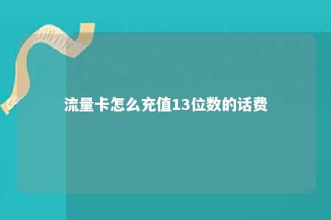

一、什么是13位数字流量卡？

13位数字流量卡是指手机卡卡号由13位数字组成的一种预付费流量卡。这种流量卡通常适用于各类互联网用户，可以满足用户在不同场景下的上网需求。

二、13位数字流量卡话费充值方法

1. 联通流量卡充值

（1）前往联通营业厅：携带身份证和13位数字流量卡，直接到联通营业厅柜台充值。

（2）网上营业厅充值：登录中国联通网上营业厅（www.10010.com），按照提示操作充值。

（3）手机营业厅充值：下载并登录中国联通手机营业厅APP，进入“交费充值”模块，选择“流量充值”，输入13位数字卡号和充值金额，即可完成充值。

1. 移动流量卡充值

（1）前往移动营业厅：携带身份证和13位数字流量卡，直接到移动营业厅柜台充值。

（2）网上营业厅充值：登录中国移动网上营业厅（www.chinamobile.com），按照提示操作充值。

（3）手机营业厅充值：下载并登录中国移动手机营业厅APP，进入“交费充值”模块，选择“流量充值”，输入13位数字卡号和充值金额，即可完成充值。

1. 电信流量卡充值

（1）前往电信营业厅：携带身份证和13位数字流量卡，直接到电信营业厅柜台充值。

（2）网上营业厅充值：登录中国电信网上营业厅（www.189.cn），按照提示操作充值。

（3）手机营业厅充值：下载并登录中国电信手机营业厅APP，进入“交费充值”模块，选择“流量充值”，输入13位数字卡号和充值金额，即可完成充值。

1. 其他运营商流量卡充值

不同运营商的13位数字流量卡充值方法基本相似，用户可参照上述方法进行操作。

三、注意事项

1. 充值前请确认流量卡卡号无误，以免造成损失。
2. 充值金额为整数，不支持小数点。
3. 充值成功后，流量或话费将实时到账。
4. 如遇充值问题，请及时联系运营商客服。

掌握13位数字流量卡话费充值方法，让您轻松应对各类通讯需求。在充值过程中，请注意以上注意事项，确保充值顺利。

文章地址：<https://www.yyzq.team/post/423961.html>